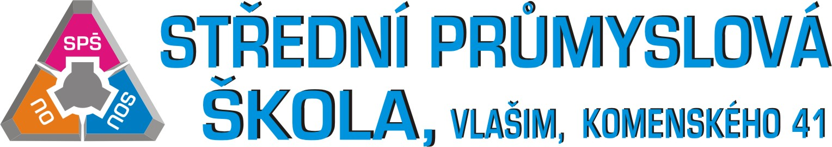

UVOLNĚNÍ
Z PŘEDMĚTU - TĚLESNÁ VÝCHOVA

příjmení: …………………………….…..… jméno: ……..…………………… třída: …..……..
čísl. oboru: ………………………………… obor: ……….…………………………..………………. narozen: …….…………………………….… bydliště: ……………….……………..……………………

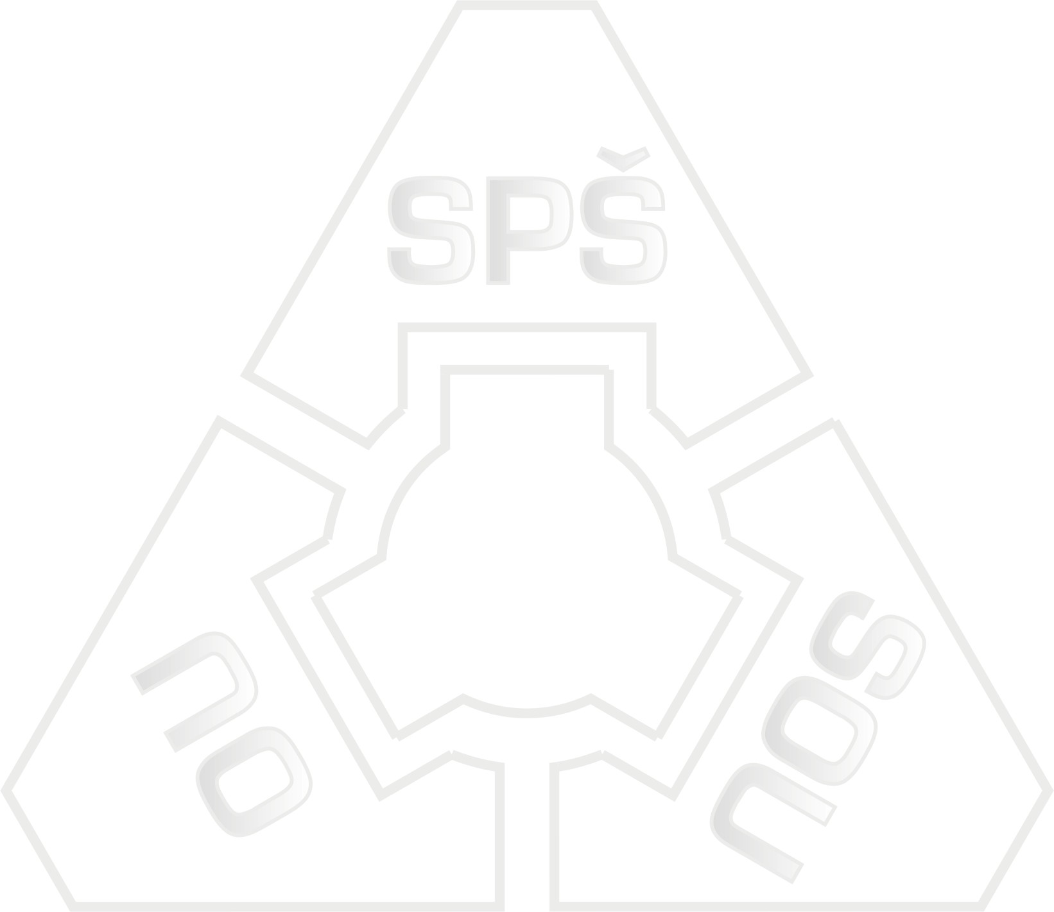
žádá SPŠ, Vlašim, Komenského 41 o uvolnění z vyučování v předmětu TĚLESNÁ VÝCHOVA ve školním roce 2023/2024.

Datum: _____________ ____________________ ____________________
podpis žáka podpis rodičů

Vyjádření lékaře – uvedení návrhu na rozsah uvolnění (úplné uvolnění, běhy, skoky atd.).

Datum: ______________ ______________________
razítko a podpis lékaře

Na základě vyjádření lékaře žádáme ředitelství školy o úplné/částečné uvolnění našeho syna/dcery ze předmětu tělesná výchova.

Datum:
jméno, příjmení a podpis
zákonného zástupce žáka

ROZHODNUTÍ ŘEDITELE ŠKOLY

Na základě uvedených skutečností je výše uvedený žák uvolněn z praktických činností při výuce tělesné výchovy v tomto rozsahu:

